**CRUCIGRAMA CON LA CONSONANTE “T”**

Completa el CRUCILETRAS con las letras que faltan, luego pinta los objetos con sus respectivos nombres del mismo color, lee y aprende.

**A**

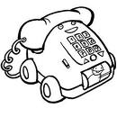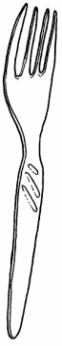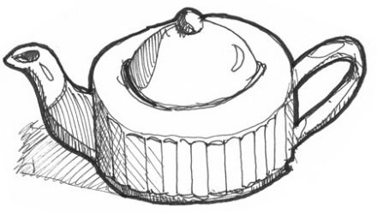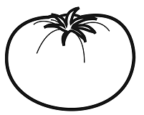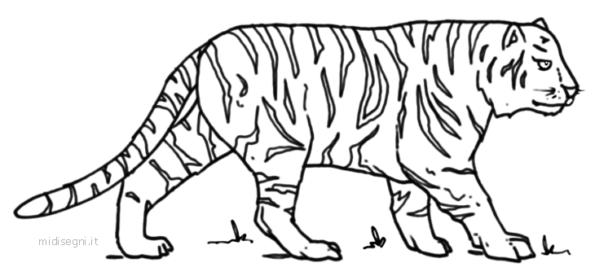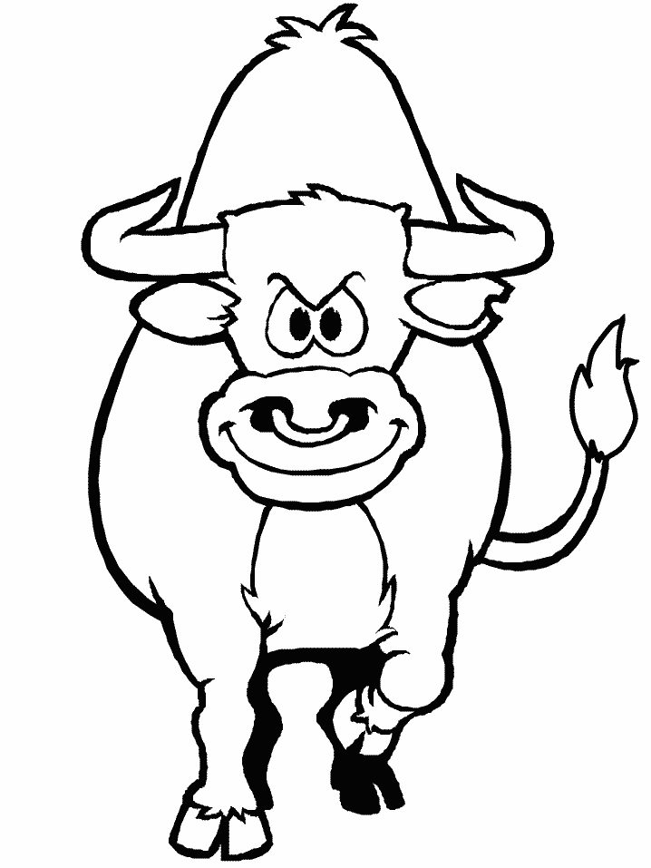

**A**

**O**

**R**

**T**

**D**

**M**

**E**

**T**

**T**

**R**

**G**

**L**

**O**

**N**

**F**

**I**

**T**

**N**

**R**

**U**

**T**

**A**

**T**

**T**

**T**

**E**